Le briefing du stage de pilotage :
Sommaire :
1) Quelque mot avant le briefing
2) Explication sur le fonctionnement du karting
3) Comportements à adopter sur la piste
4) Technique de pilotage
5) Procédure en fin de session
6) Quelque mot après le briefing

1) Quelque mot avant le briefing :
Un moniteur du stage vous prend en charge du début à la fin de votre séance de karting de compétition afin de vous mettre dans les meilleurs condition de sécurité et de plaisir.

2) Explication sur le fonctionnement du karting :
- Les différents pédales :
Il y à 2 pédales sur un karting de compétition, à droites nous avons la pédale de l’accélération, et à gauche la pédale pour le frein.

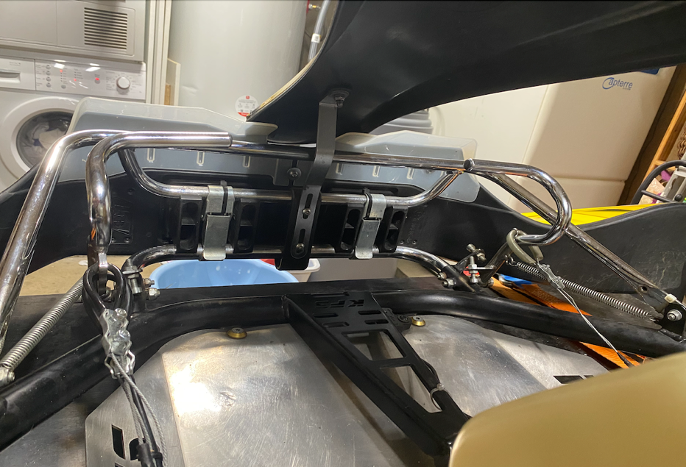
Pédale de l’accélérateurs
Pédale du frein

- La position des mains sur le volant :
Pour la position des mains, il y a plusieurs de position des mains, la première c’est pour une utilisation normale avec la position à 10h10 mais sur le circuit ont doit positionner à 9h15 pour avoir un meilleur pris en mains.

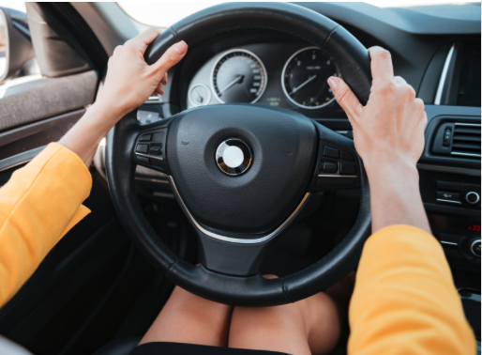
10h10

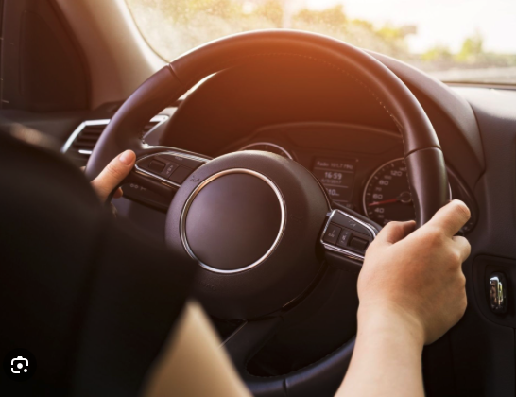
09h15

- Comment démarrer le karting :
Pour démarrer le karting ces touts une procédure, pour commencer le karting à un démarreur électrique donc ont peux le démarrer tout seul.
Pour le démarrer ont doit tourner la clef toutes à droites pour faire rugir le moteur et en même temps mètre un léger coût de gaz.
Une fois le moteur démarrer, ne pas oublier de remettre votre clef sur le cran central afin de des enclencher le démarrer.
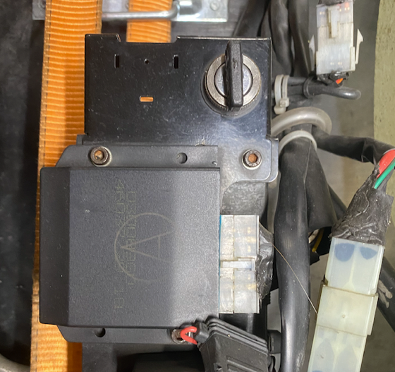
1) Moteurs éteint

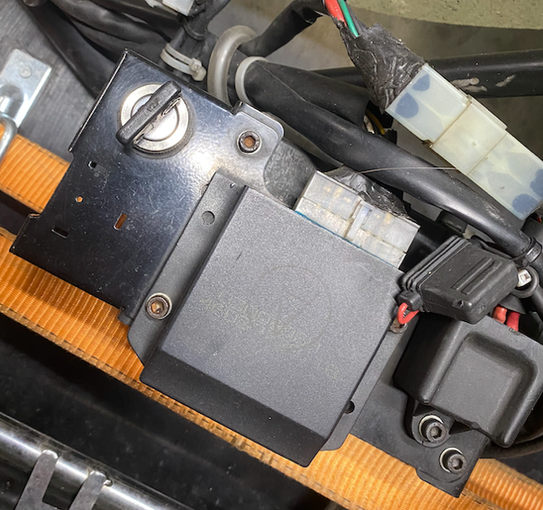
2) Démarrage moteurs
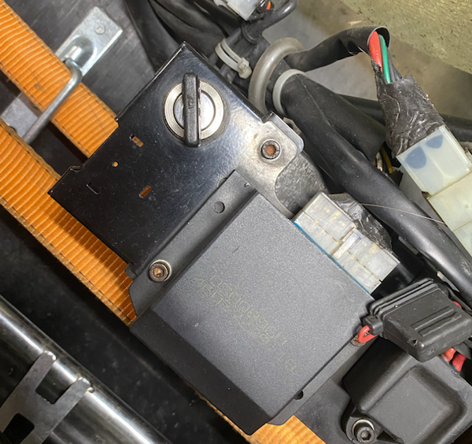
3) Coupures du démarreur

Mais pas de soucis à se faire c’est nous qui démarrons le karting pour vous.

3) Comportements à adopter sur la piste :
(Pour votre sécurité et celle des autres)
- Les Dépassements :
Pour bien gérer ses sessions de roulage ou ses courses, il est essentiel de prendre les bonnes décisions pour dépasser efficacement. Car être rapide ne suffit pas toujours, pour bien dépasser et perdre le moins de temps possible, le meilleur moyen est analyser et anticiper au maximum, comprendre les points faibles de son adversaires, ne pas attendre trop longtemps et surtout ne pas hésiter lorsque l’on décide de dépasser, si vous n’être pas sûr, attendez un peu pour mieux préparer et lancer une attaque qui fonctionnera sinon vous ne ferez que de prendre du temps, enfin et si possible privilégier des dépassements à l’intérieurs tout en pensant à bien freiner et garder la bonne trajectoire pour éviter que votre concurrents vous décroise à la sortie du virage.
Mais lors du stage de pilotage n’aurez pas beaucoup de kart en piste en même temps sur la piste de vous ou presque personne sauf été.

- Procédure à respecter en cas de sortie de piste :
En cas de sortie de piste, le premier réflexe à faire c’est de levé la main en l’air pour montre que vous avez un problème dans un second temps vous mettre vous-même et le karting en sécurité, et vous attendez qu’un membre du staff viens vous chercher.
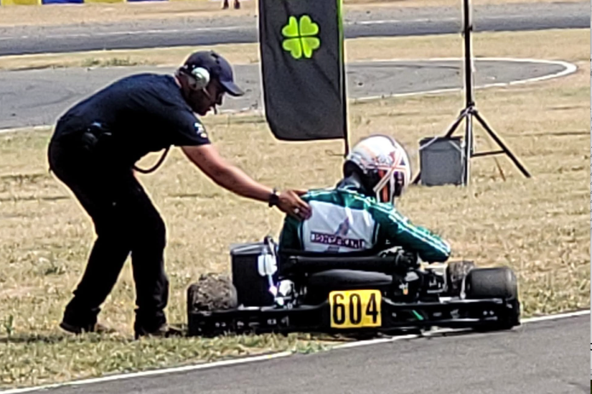

4) Technique de pilotage :
- Appuyer sur accélérateurs aux bons moments :
Ce n’est pas facile pour tout le monde, vous pouver être parfaitement juste en trajectoire et sur les points de freinage, mais si vous être « arrêtes » et lents sur la ligne droite, cela ne servira à rien.
Au début, il est primordial de prendre confiance en vous, dans le matériel et de ne pas avoir peux d’accélérer, petit à petit en ligne droite d’abord, et le plus longtemps possible.
Tous commencent par le moment de la remise de l’accélération qui se fait en général au point de corde, on discutera de ce point un peu plus tard, rien ne sert de vouloir accélérer trop tôt, la glisse et les limites de la piste sont là pour vous la rappeler.
Progressivement, vous irez de plus en vite en ligne droite et approcherez les virages avec plus de vitesse, le freinage va automatiquement devenir important et vous devez absolument le maitriser pour progresser.

- Retarder son freinage autant que possible, sans trop en faire :
C’est sans doute le point le plus technique du pilotage karting, plus que les trajectoires.
Car comme le point précédent, on peut être sur la bonne trajectoire mais ne pas savoir freiner, on sera ainsi lent ou au contraire, en catastrophe dans le virage ou même dans le bac à sable, ce ne sont pas les trajectoires qui servant le freinage, mais bien inverse, il n’y a pas de secret.

Le karting c’est de la physique, le meilleurs pilote est celui qui arrive à entrer dans le virage à la bonne vitesse tout en ayant minimisé sa distance de freinage. Mais alors, comment fait-on pour freiner le moins longtemps possible optimiser l’efficacité du freinage, l’intensité du freinage dépend du virage de la vitesse d’approche, du grip de la piste et des pneus et de la qualité des freins.
Le feeling est important et écouter sa machine également, voici mes meilleurs conseils pour un bon freinage qui conditionnera une bonne partie de votre vitesse sur la piste.

- Éviter de freiner et d’accélérer en même temps :
Je sais que certains disent que ça marche, en karting il est crucial de ne jamais freiner et accélérer en même temps et ceci pour plusieurs raisons.
Premièrement, cette pratique (à moins d’être très très expérimenté) entraine une perte de contrôle, car les roues. Peuvent glisser ou se bloquer, rendant le kart instable, lors de la phase de freinage et ensuite dans les virages.
Cette technique diminue l’efficacité des freins et de l’accélération car freiner demande un transfert de points vers l’avant, ce qui est contrebalancé par l’accélération simultanée, qui elle transfert les points sur l’arrière, rendant le kart un peu « Pataud » mois précis moins incisif et allongeant ainsi la distance de freinage.
Enfin, freinez et accélérer en même temps cause souvent une surchauffe et une usure prématurée de différent composants, comme les freins et la transmission augmenter les risques des pannes mécanique et une moins bonne efficacité de ces éléments donc une bonne performance.
- Freinage dégressif :
Premièrement, on doit éviter le blocage de roue (Freinage trop intense par rapport à d’adhérence offerte par les pneus) et réaliser un freinage dégressif, cette méthode signifie que la force que vous mettrons sur le freinage diminue progressivement en approchants le virage, nous gagnons ainsi en efficacité et stabilité lors du freinage.
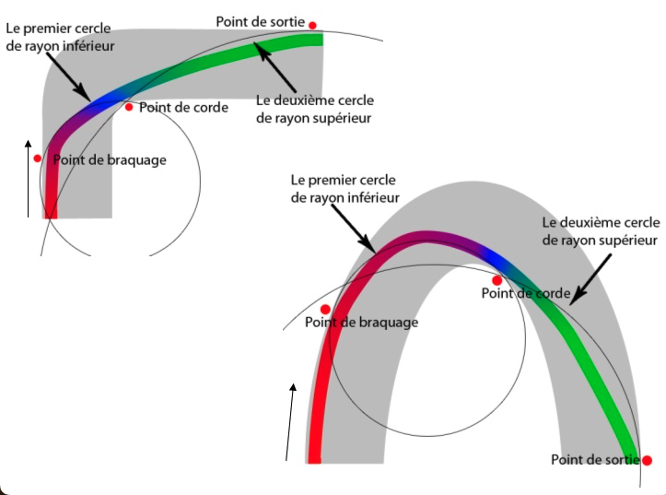
Zone rouge : Gros freinage
Zone Bleu : Relâche des freins
Zone verte : Accélération

- Freiner avec les roues droites :
Ceci est vrai pour les gros freinages comme les virages en épingle précédentes par une longue ligne droite, on initie donc son freinage en ligne droite puis on relâche petit à petit le pétale de frein en approchants vers le virage, aux moments du braquage de roue, on a deux possibilités :
- La première, on doit lâche complétements le frein et on laisse « Roulez » le kart jusqu’à l’intérieurs avant de réaccélérer
- La seconde, ma préférée on rentre dans le virage avec encore une légère pression sur le frein et on les relâche un peu avant le milieu du virage. Cette dernière pernet de retarder au maximum le freinage mais à pour inconvénient d’user un peu plus la gomme, mais parfois on peut déroger à la régler de freiner (ou de commencer à freiner) les roues droites, comme par exemple dans les virages rapides qui nous permettent de placer un léger frein en éteint déjà inscrit dans la courbe (Aussi appelle freinage en appui)
Il est important de comprendre que plus les roues seront droites, plus on pourra poser de force sur le freinage tout en restant stable, si l’on choisir de freiner en virage (Parce que le virage le permet) il ne faudra pas freiner fort, mais plutôt légèrement.

- Sentir son freinage pour savoir quand freiner :
Trouver le bon freinage est essentiels, c’est pourquoi on à la droite de teste et faire des erreurs, ce qui compte et de savoir s’en rendre compte et d’utiliser les indices que nous donnent le kart et son comportement, je bloque les roues ? J’ai freiné trop fort, je pars toute droite et n’arrive pas à tourner ? J’ai sans doute freiné trop tard. Si au contraire, je suis trop lent dans le virage, j’ai freiné trop longtemps et trop tôt.
Tous ces indices nous permettre de nous adapter d’améliorer son freinage et de savoir quand freiner.

- Pour bien tournée, trouver la bonne trajectoire pour chaque virage :
Un classique, pour savoir comment bien tourner et prendre un virage avec la meilleure trajectoire possible pour ne pas glisser.
(Car en général glisser fait perdre du temps)
Tout en maximisant la vitesse de passage en courbe, il faut le décortique en 3 points principaux pour atteindre notre objectif :
Faire en sorte de rendre le virage le moins serré possible, ceci est uniquement vrai pour les trajectoires en condition de piste séché, sur le mouille, les trajectoires sont généralement très différents.

- L’entrée ou le piste de braquage (1) :
On aura donc tendance à se positionner toujours du côté extérieur de la piste avant un virage afin de l’ouvrir au maximum. Ceci permet dont le passer le virage à une vitesse le plus élevé possible.

- La corde (Points de corde) (2) :
Ensuite, on optimiser la distance en passant le plus proche d l’intérieurs, ce que l’on appelle le point de corde, selon le type de virage des conditions et ce qui s’en suit, on tâchera de prendre la corde plutôt au milieu, tôt ou tard. À vous de trouver ce qui convient le mieux.

- La sortie du virage (3) :
Enfin, on laisser le kart sortir du virage pour emmagasiner un maximum de vitesse, d’idéal est donc de laisser son kart, sortir à l’extérieurs à la fin du virage en débraquant le plus tôt possible, plus vous mettre les roues droites tôt, plus vous libérez vous kart et ainsi sortirez plus vite du virage, la seule limite c’est la piste.
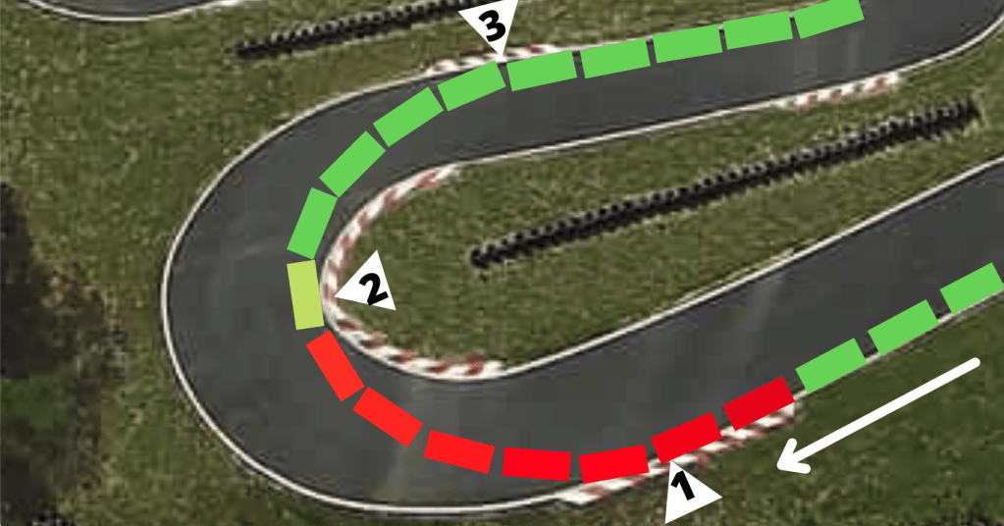

- Rouler décontracter et regarde devants :
Tellement important mais trop souvent négligé, reste focus, le regard devants, sur le prochain virage.
Votre kart ira là ou vos yeux vont, tenter de regarde le prochain point de corde à chaque fois, vous serez plus précis et contant, l’autre points important concerne l’attitude, trop souvent j’observe des pilotes crispés, ls ont mal au bras, aux mains ou encore aux poignets.
Ceci peut arrive en pilotage d’un karting 2 temps car c’est une discipline très physique, mais cela arrive lors d’une session de 10 minutes en karting 4 temps, c’est que vous être définitivement trop crispé, relax, calme et détendu sans forcer sur l’intérieur avec votre corp, certains pilotes effectionnents même de se pencher vous l’extérieurs pour mieux faire.
Travailler les pneus, à éviter surtout de se percher vers l’intérieurs si vous voulez être plus à l’aise et performants.

- Teste et analyser :
Le pilotage c’est du travail, et pour progresser et améliorer sa technique afin de comprendre ce qui fonctionne le mieux, il faut teste des choses différents car le kart, en réagissant de telles ou telle façon nous donne des indices.
Blocage de roues ? Sortie trop large ? Points de corde raté ? Sortie trop large ? Arrière qui glisse en virage ? Être à l’écoute du comportement de son kart est essentiel pour ensuite analyser son pilotage et progresser, on peut aussi peaufiner son pilotage en utilisant la vidéo et la télémétrie, et en prenants du recul, analyser ses erreurs mais aussi ses points forts.

- À retenir pour bien conduire en karting :
En résume, pour bien conduire un karting et allez vite rien ne sert de forcer, de rouler comme un bourrin et de surpiloter, l’important pour être fort c’est d’être concentré mais relax. Faire son maximum pour glisser le moins possible et y allez petit à petit, prendre confiance en soi en accélérant dans les ligne droite, puis freiner de plus en plus tard à la limité du blocage de roues.
Enfin, de bien utiliser toute la piste pour ouvrir au maximum les virages, tout en n’hésitant pas à adapter ses trajectoires si les virages s’enchainent ou si les conditions de piste changeante.
Les plus important à retenir de tout ça et ce qui compte vraiment en kart, est d’être rapide à la sortie du virage de l’enchainements s’il y en a un.

5) Procédure en fin de session :
La procédure à respecter pour rentre aux stand à la fin de la session de 10 minutes est très simple, à la fin de votre session de 10 minutes je vais vous mettre un panneau jaune avec marqué « Dernier Tour » quand vous voyer se panneau vous finniser votre tour et vous rendre au stand tranquillement.

6) Quelque mot après le briefing :
Ces procédures sont majeurs et vous permettrons de passer un très bon moments mais aussi vous aurez assurément envie de renouveler l’expérience.

